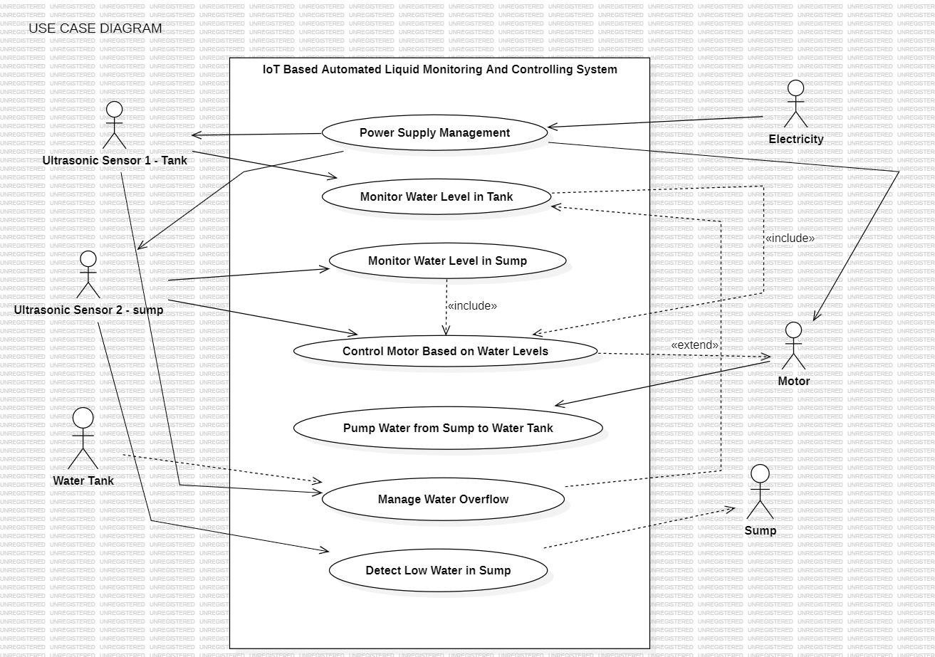

FIG.NO:2.1-Use Case Diagram

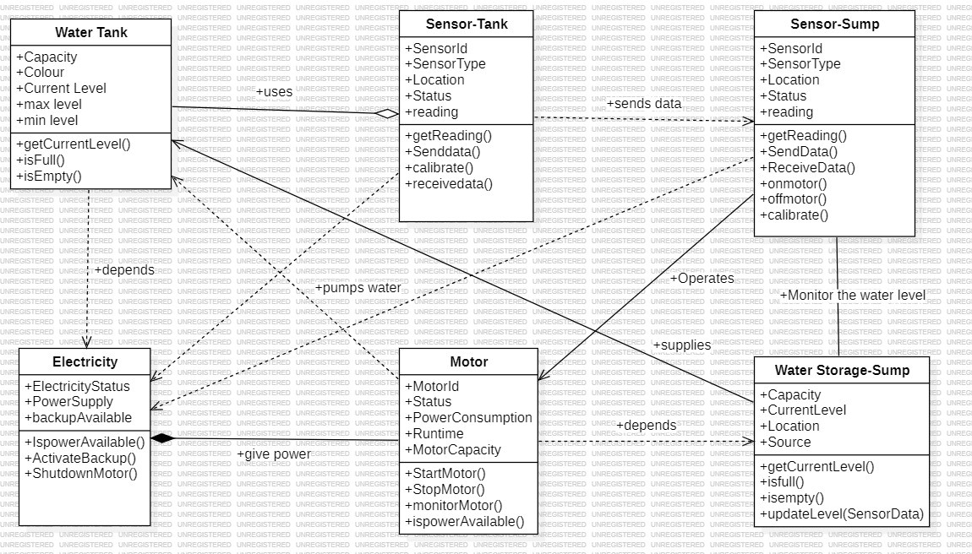

FIG.NO:2.2-CLASS DIAGRAM

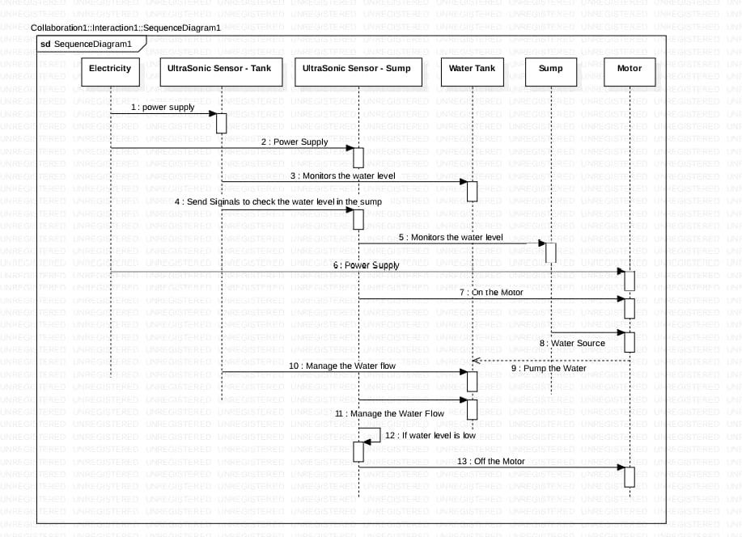

FIG.NO:2.3-SEQUENCE DIAGRAM

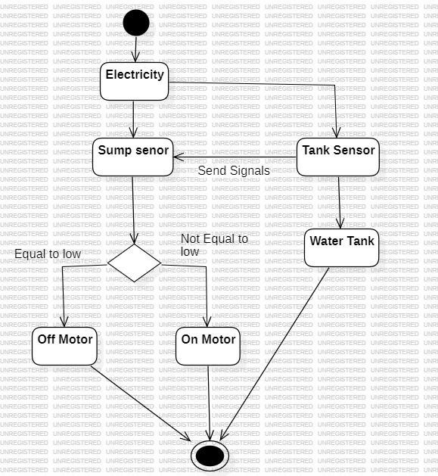

FIG.NO:2.4-STATE CHART DIAGRAM

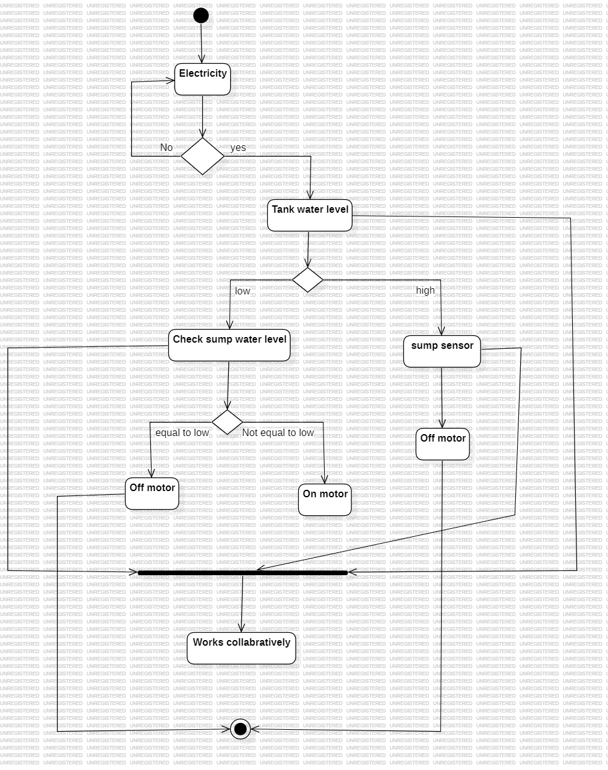

FIG.NO:2.5-ACTIVITY DIAGRAM

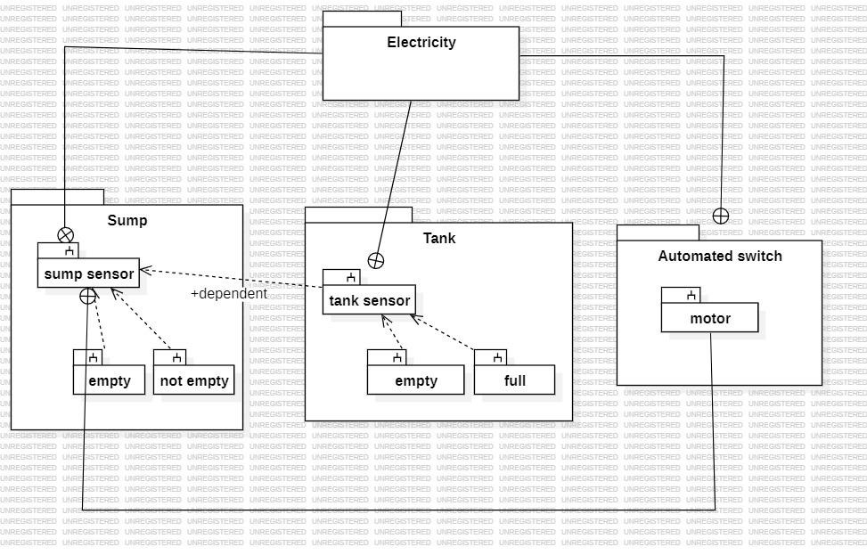

FIG.NO:2.6-PACKAGE DIAGRAM

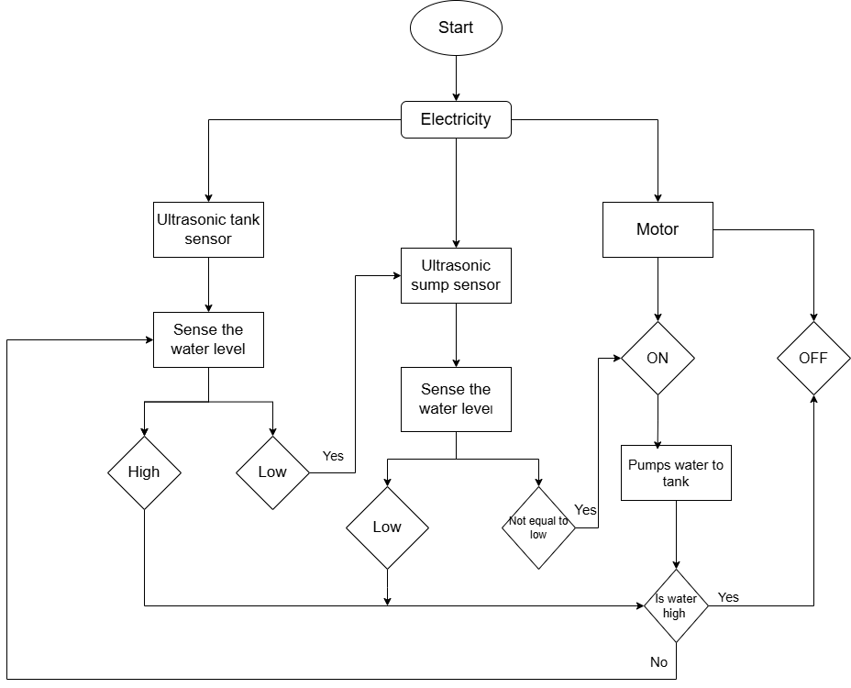

FIG.NO:2.7- OVERALL ARCHITECTURE DIAGRAM